ZAMAWIAJĄCY:

WOJEWÓDZTWO WARMIŃSKO-MAZURSKIE

ZP.272.1.57.2021

SPECYFIKACJA
WARUNKÓW ZAMÓWIENIA

W TRYBIE PODSTAWOWYM

(art. 275 pkt 1 ustawy z dnia 11 września 2019 r. Prawo zamówień publicznych)

dostawa gadżetów promocyjnych, na potrzeby promocji województwa podczas wydarzeń własnych i obcych

AKCEPTUJĘ SWZ WRAZ Z ZAŁĄCZNIKAMI ZATWIERDZAM

…………………………………………………. Data: …………………………….

Olsztyn 2021

- NAZWA ORAZ ADRES ZAMAWIAJĄCEGO, NUMER TELEFONU, ADRES POCZTY ELEKTRONICZNEJ ORAZ STRONY INTERNETOWEJ PROWADZONEGO POSTĘPOWANIA

Zamawiający : Województwo Warmińsko-Mazurskie
Adres : ul. Emilii Plater 1, 10-562 Olsztyn
Nr telefonu : + 48 89 521 98 40
Adres poczty elektronicznej : zamowienia@warmia.mazury.pl
Adres strony internetowej prowadzonego postępowania :
https://platformazakupowa.pl/pn/warmia.mazury

Numer postępowania:
Postępowanie jest oznaczone numerem ZP.272.1.57.2021

- ADRES STRONY INTERNETOWEJ, NA KTÓREJ UDOSTĘPNIANE BĘDĄ ZMIANY I WYJAŚNIENIA TREŚCI SWZ ORAZ INNE DOKUMENTY ZAMÓWIENIA BEZPOŚREDNIO ZWIĄZANE Z POSTĘPOWANIEM O UDZIELENIE ZAMÓWIENIA

Adres strony internetowej : https://platformazakupowa.pl/pn/warmia.mazury

- TRYB UDZIELENIA ZAMÓWIENIA

Tryb podstawowy - art. 275 pkt 1 ustawy z dnia 11 września 2019 r. Prawo zamówień publicznych, zwanej dalej ustawą Pzp.

- INFORMACJA, CZY ZAMAWIAJĄCY PRZEWIDUJE WYBÓR NAJKORZYSTNIEJSZEJ OFERTY Z MOŻLIWOŚCIĄ PROWADZENIA NEGOCJACJI

Zamawiający nie przewiduje wyboru najkorzystniejszej oferty z możliwością prowadzenia negocjacji.

- OPIS PRZEDMIOTU ZAMÓWIENIA

- Przedmiotem zamówienia jest dostawa gadżetów promocyjnych, na potrzeby promocji województwa podczas wydarzeń własnych i obcych.
- Szczegółowy opis przedmiotu zamówienia stanowi załącznik nr. 1 do SWZ.
- Zamawiający nie dopuszcza składania ofert częściowych.
- Kategoria przedmiotu zamówienia zgodnie ze Wspólnym Słownikiem Zamówień (CPV): 22462000-6 Materiały reklamowe
39294100-0 Artykuły informacyjno-promocyjne
- Wykonawca może powierzyć wykonanie części zamówienia podwykonawcy.

- WYMAGANIA W ZAKRESIE ZATRUDNIENIA NA PODSTAWIE STOSUNKU PRACY, W OKOLICZNOŚCIACH, O KTÓRYCH MOWA W ART. 95

NIE DOTYCZY

- WYMAGANIA W ZAKRESIE ZATRUDNIENIA OSÓB, O KTÓRYCH MOWA W ART. 96 UST. 2 PKT 2

NIE DOTYCZY

- INFORMACJA O ZASTRZEŻENIU MOŻLIWOŚCI UBIEGANIA SIĘ O UDZIELENIE ZAMÓWIENIA WYŁĄCZNIE PRZEZ WYKONAWCÓW, O KTÓRYCH MOWA W ART. 94

NIE DOTYCZY

- INFORMACJA O OBOWIĄZKU OSOBISTEGO WYKONANIA PRZEZ WYKONAWCĘ KLUCZOWYCH ZADAŃ, JEŻELI ZAMAWIAJĄCY DOKONUJE TAKIEGO ZASTRZEŻENIA ZGODNIE Z ART. 60 i ART. 121

NIE DOTYCZY

- WYMÓG LUB MOŻLIWOŚĆ ZŁOŻENIA OFERT W POSTACI KATALOGÓW ELEKTRONICZNYCH LUB DOŁĄCZENIA KATALOGÓW ELEKTRONICZNYCH DO OFERTY, W SYTUACJI OKREŚLONEJ W ART. 93

- Zamawiający nie dopuszcza złożenia oferty w postaci katalogów elektronicznych.
- Zamawiający nie dopuszcza dołączenia katalogów elektronicznych do oferty, w sytuacji określonej w art. 93 ustawy Pzp.

- TERMIN WYKONANIA ZAMÓWIENIA

Termin wykonania zamówienia: 25 dni roboczych od dnia zawarcia umowy.

- INFORMACJA O PRZEWIDYWANYCH ZAMÓWIENIACH, O KTÓRYCH MOWA W ART. 214 UST. 1 PKT 7 i 8

Zamawiający nie przewiduje udzielania zamówień, o których mowa w art. 214 ust. 1 pkt 7 i 8 ustawy Pzp

- INFORMACJA DOTYCZĄCA OFERT WARIANTOWYCH, W TYM INFORMACJA O SPOSOBIE PRZEDSTAWIANIA OFERT WARIANTOWYCH ORAZ MINIMALNE WARUNKI, JAKIM MUSZĄ ODPOWIADAĆ OFERTY WARIANTOWE

Zamawiający nie wymaga i nie dopuszcza składania ofert wariantowych.

- MAKSYMALNA LICZBA WYKONAWCÓW, Z KTÓRYMI ZAMAWIAJĄCY ZAWRZE UMOWĘ RAMOWĄ, JEŻELI ZAMAWIAJĄCY PRZEWIDUJE ZAWARCIE UMOWY RAMOWEJ

Zamawiający nie przewiduje zawarcia umowy ramowej.

- INFORMACJA DOTYCZĄCA WALUT OBCYCH, W JAKICH MOGĄ BYĆ PROWADZONE ROZLICZENIA MIĘDZY ZAMAWIAJĄCYM A WYKONAWCĄ, JEŻELI ZAMAWIAJĄCY PRZEWIDUJE ROZLICZENIA W WALUTACH OBCYCH

Zamawiający nie przewiduje rozliczenia w walutach obcych.

- INFORMACJA O PRZEWIDYWANYM WYBORZE NAJKORZYSTNIEJSZEJ OFERTY Z ZASTOSOWANIEM AUKCJI ELEKTRONICZNEJ WRAZ Z INFORMACJAMI, O KTÓRYCH MOWA W ART. 230, JEŻELI ZAMAWIAJĄCY PRZEWIDUJE AUKCJĘ ELEKTRONICZNĄ

Zamawiający nie przewiduje wyboru najkorzystniejszej oferty z zastosowaniem aukcji elektronicznej.

- PODSTAWY WYKLUCZENIA, O KTÓRYCH MOWA W ART. 108 UST. 1

- O udzielenie zamówienia mogą się ubiegać Wykonawcy, którzy nie podlegają wykluczeniu na podstawie art. 108 ust. 1 ustawy Pzp.
- Wykonawca nie podlega wykluczeniu w okolicznościach określonych w art. 108 ust. 1 pkt 1, 2 i 5, jeżeli udowodni Zamawiającemu, że spełnił łącznie przesłanki określone w art. 110 ust. 2 ustawy Pzp.
- Wykonawca może zostać wykluczony przez Zamawiającego na każdym etapie postępowania o udzielenie zamówienia.

- PODSTAWY WYKLUCZENIA, O KTÓRYCH MOWA W ART. 109 UST. 1, JEŻELI ZAMAWIAJĄCY JE PRZEWIDUJE

Zamawiający nie przewiduje wykluczenia Wykonawcy na podstawie art. 109 ust. 1 ustawy Pzp

- INFORMACJA O WARUNKACH UDZIAŁU W POSTĘPOWANIU O UDZIELENIE ZAMÓWIENIA

Zamawiający nie określa warunków udziału w postępowaniu.

- INFORMACJA O PODMIOTOWYCH ŚRODKACH DOWODOWYCH

NIE DOTYCZY

- INFORMACJA O ŚRODKACH KOMUNIKACJI ELEKTRONICZNEJ, PRZY UŻYCIU KTÓRYCH ZAMAWIAJĄCY BĘDZIE KOMUNIKOWAŁ SIĘ Z WYKONAWCAMI, ORAZ INFORMACJA O WYMAGANIACH TECHNICZNYCH I ORGANIZACYJNYCH SPORZĄDZANIA, WYSYŁANIA I ODBIERANIA KORESPONDENCJI ELEKTRONICZNEJ

- W postępowaniu o udzielenie zamówienia komunikacja między Zamawiającym a Wykonawcami odbywa się przy użyciu środków komunikacji elektronicznej za pośrednictwem platformy zakupowej dostępnej pod adresem https://platformazakupowa.pl/pn/warmia.mazury
- Składanie dokumentów w postępowaniu z wyjątkiem oferty, odbywa się elektronicznie za pośrednictwem formularza ,,WYŚLIJ WIADOMOŚĆ” dostępnego na stronie dotyczącej danego postępowania.
- Za datę złożenia dokumentów o których mowa w ust. 2, przyjmuje się kliknięcie przycisku ”WYŚLIJ WIADOMOŚĆ” po którym pojawi się komunikat, że wiadomość została wysłana do Zamawiającego.
- Wymagania techniczne i organizacyjne wysyłania i odbierania dokumentów elektronicznych, elektronicznych kopii dokumentów i oświadczeń oraz informacji przekazywanych za pośrednictwem platformy zakupowej o której mowa w ust. 1, opisane zostały w Regulaminie platformazakupowa.pl oraz Instrukcji dla Wykonawców platformazakupowa.pl, dostępnych na stronie dotyczącej danego postępowania oraz stronie głównej Platformy pod adresem https://platformazakupowa.pl
- Występuje limit objętości plików lub spakowanych folderów w zakresie całej oferty do ilości 10 plików lub spakowanych folderów przy maksymalnej wielkości 150 MB.
- Sposób sporządzenia i przekazywania informacji oraz wymagań technicznych dla dokumentów elektronicznych oraz środków komunikacji elektronicznej w postępowaniu o udzielenie zamówienia publicznego musi być zgodny z wymaganiami określonymi w rozporządzeniu Prezesa Rady Ministrów z dnia 31 grudnia 2020 r. (Dz.U. z 2020 poz. 2452)

- INFORMACJA O SPOSOBIE KOMUNIKOWANIA SIĘ ZAMAWIAJĄCEGO Z WYKONAWCAMI W INNY SPOSÓB NIŻ PRZY UŻYCIU ŚRODKÓW KOMUNIKACJI ELEKTRONICZNEJ, W TYM W PRZYPADKU ZAISTNIENIA JEDNEJ Z SYTUACJI OKREŚLONYCH W ART. 65 UST. 1, ART. 66 i ART. 69

NIE DOTYCZY

- WSKAZANIE OSÓB UPRAWNIONYCH DO KOMUNIKOWANIA SIĘ Z WYKONAWCAMI

- Zamawiający wyznacza osobę do komunikowania się z Wykonawcami : Ewa Klimczak, tel. 89/ 52 19 845.
- Nie będą udzielane wyjaśnienia na zapytania dotyczące niniejszej SWZ kierowane w formie ustnej bezpośredniej lub telefonicznie.

- WYMAGANIA DOTYCZĄCE WADIUM, JEŻELI ZAMAWIAJĄCY PRZEWIDUJE OBOWIĄZEK WNIESIENIA WADIUM

Zamawiający nie wymaga wniesienia wadium.

- TERMIN ZWIĄZANIA OFERTĄ

Wykonawca jest związany ofertą od dnia upływu terminu składania ofert do dnia 08.07.2021 r.
- OPIS SPOSOBU PRZYGOTOWYWANIA OFERTY

- W postępowaniu o udzielenie zamówienia ofertę, oświadczenie, o którym mowa w art. 125 ust. 1 ustawy Pzp, składa się, pod rygorem nieważności, w formie elektronicznej opatrzoną kwalifikowanym podpisem elektronicznym lub w postaci elektronicznej opatrzonej podpisem zaufanym lub podpisem osobistym.
- Wykonawca może złożyć jedną ofertę.
- Treść oferty musi być zgodna z wymaganiami Zamawiającego określonymi w dokumentach zamówienia.
- Ofertę należy sporządzić w języku polskim.
- Oferta wraz z załącznikami musi być podpisana przez osoby upoważnione do reprezentowania Wykonawcy zgodnie z reprezentacją wynikającą z właściwego rejestru lub na podstawie udzielonego pełnomocnictwa.
- Oferta powinna zawierać:
  - Formularz ofertowy – zgodnie ze wzorem stanowiącym załącznik nr 1 do SWZ;
  - Oświadczenie, o którym mowa w art. 125 ust. 1 ustawy Pzp potwierdzające brak podstaw wykluczenia - Załącznik nr 2 do SWZ.
  - Pełnomocnictwo - jeżeli zostało udzielone,
- Wykonawcy mogą wspólnie ubiegać się o udzielenie zamówienia.
- Wykonawcy wspólnie ubiegający się o udzielenie zamówienia ustanawiają pełnomocnika do reprezentowania ich w postępowaniu o udzielenie zamówienia albo do reprezentowania w postępowaniu i zawarcia umowy w sprawie zamówienia publicznego.
- W przypadku wspólnego ubiegania się o zamówienie przez Wykonawców, oświadczenie, o którym mowa w ust. 6 pkt 2, składa każdy z Wykonawców. Oświadczenia te potwierdzają brak podstaw wykluczenia.
- Wykonawca, w przypadku polegania na zdolnościach lub sytuacji podmiotów udostępniających zasoby, przedstawia, wraz z oświadczeniem, o którym mowa w ust. 6 pkt 2, także oświadczenie podmiotu udostępniającego zasoby, potwierdzające brak podstaw wykluczenia tego podmiotu oraz spełnianie warunków udziału w postępowaniu, w zakresie, w jakim Wykonawca powołuje się na jego zasoby.
- Wykonawcy, wspólnie ubiegający się o udzielenie zamówienia ponoszą solidarną odpowiedzialność za wykonanie.
- Oferty, oświadczenia, o których mowa w art. 125 ust. 1 ustawy Pzp, podmiotowe środki dowodowe, w tym oświadczenie, o którym mowa w art. 117 ust. 4 ustawy Pzp, oraz zobowiązanie podmiotu udostępniającego zasoby, o którym mowa w art. 118 ust. 3 ustawy Pzp, zwane dalej "zobowiązaniem podmiotu udostępniającego zasoby", przedmiotowe środki dowodowe, pełnomocnictwo, dokumenty, o których mowa w art. 94 ust. 2 ustawy Pzp, sporządza się w postaci elektronicznej, w formatach danych określonych w przepisach wydanych na podstawie art. 18 ustawy z dnia 17 lutego 2005 r. o informatyzacji działalności podmiotów realizujących zadania publiczne (Dz. U. z 2020 r. poz. 346, 568, 695, 1517 i 2320), z zastrzeżeniem formatów, o których mowa w art. 66 ust. 1 ustawy Pzp, z uwzględnieniem rodzaju przekazywanych danych.
- Informacje, oświadczenia lub dokumenty, inne niż określone w ust. 12, przekazywane w postępowaniu, sporządza się w postaci elektronicznej, w formatach danych określonych w przepisach wydanych na podstawie art. 18 ustawy z dnia 17 lutego 2005 r. o informatyzacji działalności podmiotów realizujących zadania publiczne lub jako tekst wpisany bezpośrednio do wiadomości przekazywanej przy użyciu środków komunikacji elektronicznej, o których mowa w ust. 14.
- Dokumenty elektroniczne przekazuje się w postępowaniu przy użyciu środków komunikacji elektronicznej wskazanych przez Zamawiającego zgodnie z art. 67 ustawy Pzp.
- W przypadku gdy dokumenty elektroniczne w postępowaniu, przekazywane przy użyciu środków komunikacji elektronicznej, zawierają informacje stanowiące tajemnicę przedsiębiorstwa w rozumieniu przepisów ustawy z dnia 16 kwietnia 1993 r. o zwalczaniu nieuczciwej konkurencji (Dz. U. z 2020 r. poz. 1913), Wykonawca, w celu utrzymania w poufności tych informacji, przekazuje je w wydzielonym i odpowiednio oznaczonym pliku.
- Podmiotowe środki dowodowe, przedmiotowe środki dowodowe oraz inne dokumenty lub oświadczenia, sporządzone w języku obcym przekazuje się wraz z tłumaczeniem na język polski.
- W przypadku gdy podmiotowe środki dowodowe, przedmiotowe środki dowodowe, inne dokumenty, w tym dokumenty, o których mowa w art. 94 ust. 2 ustawy Pzp, lub dokumenty potwierdzające umocowanie do reprezentowania odpowiednio Wykonawcy, Wykonawców wspólnie ubiegających się o udzielenie zamówienia publicznego, podmiotu udostępniającego zasoby na zasadach określonych w art. 118 ustawy Pzp lub podwykonawcy niebędącego podmiotem udostępniającym zasoby na takich zasadach, zwane dalej "dokumentami potwierdzającymi umocowanie do reprezentowania", zostały wystawione przez upoważnione podmioty inne niż Wykonawca, Wykonawca wspólnie ubiegający się o udzielenie zamówienia, podmiot udostępniający zasoby lub podwykonawca, zwane dalej "upoważnionymi podmiotami", jako dokument elektroniczny, przekazuje się ten dokument.
- W przypadku gdy podmiotowe środki dowodowe, przedmiotowe środki dowodowe, inne dokumenty, w tym dokumenty, o których mowa w art. 94 ust. 2 ustawy Pzp, lub dokumenty potwierdzające umocowanie do reprezentowania, zostały wystawione przez upoważnione podmioty jako dokument w postaci papierowej, przekazuje się cyfrowe odwzorowanie tego dokumentu opatrzone kwalifikowanym podpisem elektronicznym, podpisem zaufanym lub podpisem osobistym, poświadczające zgodność cyfrowego odwzorowania z dokumentem w postaci papierowej.
- Poświadczenia zgodności cyfrowego odwzorowania z dokumentem w postaci papierowej, o którym mowa w ust. 18, dokonuje w przypadku:
- podmiotowych środków dowodowych oraz dokumentów potwierdzających umocowanie do reprezentowania - odpowiednio Wykonawca, Wykonawca wspólnie ubiegający się o udzielenie zamówienia, podmiot udostępniający zasoby lub podwykonawca, w zakresie podmiotowych środków dowodowych lub dokumentów potwierdzających umocowanie do reprezentowania, które każdego z nich dotyczą;
- przedmiotowych środków dowodowych - odpowiednio Wykonawca lub Wykonawca wspólnie ubiegający się o udzielenie zamówienia;
- innych dokumentów, w tym dokumentów, o których mowa w art. 94 ust. 2 ustawy Pzp - odpowiednio Wykonawca lub Wykonawca wspólnie ubiegający się o udzielenie zamówienia, w zakresie dokumentów, które każdego z nich dotyczą.
- Poświadczenia zgodności cyfrowego odwzorowania z dokumentem w postaci papierowej, o którym mowa w ust. 18, może dokonać również notariusz.
- Przez cyfrowe odwzorowanie, o którym mowa w ust. 18-20 oraz ust. 23-25, należy rozumieć dokument elektroniczny będący kopią elektroniczną treści zapisanej w postaci papierowej, umożliwiający zapoznanie się z tą treścią i jej zrozumienie, bez konieczności bezpośredniego dostępu do oryginału.
- Podmiotowe środki dowodowe, w tym oświadczenie, o którym mowa w art. 117 ust. 4 ustawy Pzp, oraz zobowiązanie podmiotu udostępniającego zasoby, przedmiotowe środki dowodowe, dokumenty, o których mowa w art. 94 ust. 2 ustawy Pzp, niewystawione przez upoważnione podmioty, oraz pełnomocnictwo przekazuje się w postaci elektronicznej i opatruje się kwalifikowanym podpisem elektronicznym, podpisem zaufanym lub podpisem osobistym.
- W przypadku gdy podmiotowe środki dowodowe, w tym oświadczenie, o którym mowa w art. 117 ust. 4 ustawy Pzp, oraz zobowiązanie podmiotu udostępniającego zasoby, przedmiotowe środki dowodowe, dokumenty, o których mowa w art. 94 ust. 2 ustawy Pzp, niewystawione przez upoważnione podmioty lub pełnomocnictwo, zostały sporządzone jako dokument w postaci papierowej i opatrzone własnoręcznym podpisem, przekazuje się cyfrowe odwzorowanie tego dokumentu opatrzone kwalifikowanym podpisem elektronicznym, podpisem zaufanym lub podpisem osobistym, poświadczającym zgodność cyfrowego odwzorowania z dokumentem w postaci papierowej.
- Poświadczenia zgodności cyfrowego odwzorowania z dokumentem w postaci papierowej, o którym mowa w ust. 23, dokonuje w przypadku:
- podmiotowych środków dowodowych - odpowiednio Wykonawca, Wykonawca wspólnie ubiegający się o udzielenie zamówienia, podmiot udostępniający zasoby lub podwykonawca, w zakresie podmiotowych środków dowodowych, które każdego z nich dotyczą;
- przedmiotowego środka dowodowego, dokumentu, o którym mowa w art. 94 ust. 2 ustawy Pzp, oświadczenia, o którym mowa w art. 117 ust. 4 ustawy Pzp, lub zobowiązania podmiotu udostępniającego zasoby - odpowiednio Wykonawca lub Wykonawca wspólnie ubiegający się o udzielenie zamówienia;
- pełnomocnictwa - mocodawca.
- Poświadczenia zgodności cyfrowego odwzorowania z dokumentem w postaci papierowej, o którym mowa w ust. 23, może dokonać również notariusz.
- W przypadku przekazywania w postępowaniu dokumentu elektronicznego w formacie poddającym dane kompresji, opatrzenie pliku zawierającego skompresowane dokumenty kwalifikowanym podpisem elektronicznym, podpisem zaufanym lub podpisem osobistym, jest równoznaczne z opatrzeniem wszystkich dokumentów zawartych w tym pliku odpowiednio kwalifikowanym podpisem elektronicznym, podpisem zaufanym lub podpisem osobistym.
- Dokumenty elektroniczne w postępowaniu spełniają łącznie następujące wymagania:
- są utrwalone w sposób umożliwiający ich wielokrotne odczytanie, zapisanie i powielenie, a także przekazanie przy użyciu środków komunikacji elektronicznej lub na informatycznym nośniku danych;
- umożliwiają prezentację treści w postaci elektronicznej, w szczególności przez wyświetlenie tej treści na monitorze ekranowym;
- umożliwiają prezentację treści w postaci papierowej, w szczególności za pomocą wydruku;
- zawierają dane w układzie niepozostawiającym wątpliwości co do treści i kontekstu zapisanych informacji.
- Do danych zawierających dokumenty tekstowe, tekstowo-graficzne lub multimedialne stosuje się co najmniej jeden z następujących formatów danych: .txt; .rtf; .pdf; .xps; .odt; .ods; .odp; .doc; .xls; .ppt; .docx; .xlsx; .pptx; .csv; .mp4. W celu kompresji danych stosuje się co najmniej jeden z następujących formatów: .zip lub .7Z
- Nie ujawnia się informacji stanowiących tajemnicę przedsiębiorstwa w rozumieniu przepisów ustawy z dnia 16 kwietnia 1993 r. o zwalczaniu nieuczciwej konkurencji (Dz. U. z 2019 r. poz. 1010 i 1649), jeżeli Wykonawca, wraz z przekazaniem takich informacji, zastrzegł, że nie mogą być one udostępniane oraz wykazał, że zastrzeżone informacje stanowią tajemnicę przedsiębiorstwa. Wykonawca nie może zastrzec informacji, o których mowa w art. 222 ust. 5.

- SPOSÓB ORAZ TERMIN SKŁADANIA OFERT

- Termin składania ofert
- Ofertę należy złożyć : do dnia 09.06.2021 r. do godz. 10:00
- Oferta może być złożona tylko do upływu terminu składania ofert.
- Do upływu terminu składania ofert Wykonawca może wycofać ofertę.
- Sposób składania ofert
- Ofertę wraz z wymaganymi dokumentami należy złożyć za pośrednictwem platformy zakupowej pod adresem : https://platformazakupowa.pl/pn/warmia.mazury
- Oferty wraz z wymaganymi dokumentami, składa się elektronicznie za pośrednictwem Formularza składania oferty dostępnego na stronie dotyczącej danego postępowania.
- Szyfrowanie ofert odbywa się automatycznie przez system.
- Za datę złożenia oferty przyjmuje się datę jej przekazania w systemie poprzez kliknięcie przycisku ”ZŁÓŻ OFERTĘ” w drugim kroku i wyświetleniu komunikatu, że oferta została złożona.
- Wykonawca może do upływu terminu do składania ofert zmienić lub wycofać ofertę.
- Sposób zmiany lub wycofania oferty określony został w Instrukcji dla Wykonawców platformazakupowa.pl .
- Z uwagi na to, że złożona oferta jest zaszyfrowana nie można jej edytować w celu dokonania zmiany. Zmianę oferty należy dokonać poprzez wycofanie uprzednio złożonej oferty i złożenie nowej.
- Zmianę lub wycofanie oferty należy zrobić do upływu terminu składania ofert.
- Wykonawca po upływie terminu do składania ofert nie może skutecznie dokonać zmiany ani wycofać złożonej oferty.
- Wymagania techniczne i organizacyjne wysyłania i odbierania dokumentów elektronicznych, elektronicznych kopii dokumentów i oświadczeń oraz informacji przekazywanych za pośrednictwem platformy zakupowej o której mowa w ust. 1, opisane zostały w Regulaminie platformazakupowa.pl oraz Instrukcji dla Wykonawców platformazakupowa.pl, dostępnych na stronie dotyczącej danego postępowania oraz stronie głównej Platformy pod adresem https://platformazakupowa.pl
- Występuje limit objętości plików lub spakowanych folderów w zakresie całej oferty do ilości 10 plików lub spakowanych folderów przy maksymalnej wielkości 150 MB.
- Sposób sporządzenia i przekazywania informacji oraz wymagań technicznych dla dokumentów elektronicznych oraz środków komunikacji elektronicznej w postępowaniu o udzielenie zamówienia publicznego musi być zgodny z wymaganiami określonymi w rozporządzeniu Prezesa Rady Ministrów z dnia 31 grudnia 2020 r. (Dz.U. z 2020 poz. 2452)

- TERMIN OTWARCIA OFERT

- Otwarcie ofert nastąpi w dniu 09.06.2021 r. o godzinie 10:10.
- W przypadku awarii systemu, przy użyciu którego następuje otwarcie ofert, która powoduje brak możliwości otwarcia ofert w terminie określonym przez Zamawiającego, otwarcie ofert następuje niezwłocznie po usunięciu awarii.

- SPOSÓB OBLICZENIA CENY

- Cena ofertowa – cena, za którą Wykonawca zobowiązuje się do wykonania przedmiotu zamówienia, łącznie z podatkiem VAT naliczonym zgodnie z obowiązującymi przepisami w tym zakresie.
- Cena ofertowa musi zawierać wszystkie koszty związane z prawidłową realizacją zamówienia zgodnie z opisem przedmiotu zamówienia.
- Cena ofertowa musi być wyrażona w złotych polskich i zaokrąglona do dwóch miejsc po przecinku.
- Jeżeli została złożona oferta, której wybór prowadziłby do powstania u Zamawiającego obowiązku podatkowego zgodnie z ustawą z dnia 11 marca 2004 r. o podatku od towarów i usług (Dz. U. z 2018 r. poz. 2174, z późn. zm.), dla celów zastosowania kryterium ceny lub kosztu Zamawiający dolicza do przedstawionej w tej ofercie ceny kwotę podatku od towarów i usług, którą miałby obowiązek rozliczyć.
- W ofercie, o której mowa w ust. 4, Wykonawca ma obowiązek:
- poinformowania Zamawiającego, że wybór jego oferty będzie prowadził do powstania u Zamawiającego obowiązku podatkowego;
- wskazania nazwy (rodzaju) towaru lub usługi, których dostawa lub świadczenie będą prowadziły do powstania obowiązku podatkowego;
- wskazania wartości towaru lub usługi objętego obowiązkiem podatkowym Zamawiającego, bez kwoty podatku;
- wskazania stawki podatku od towarów i usług, która zgodnie z wiedzą Wykonawcy, będzie miała zastosowanie.
- Ceny jednostkowe złożone w ofercie nie mogą ulec zmianie w trakcie realizacji umowy.

- OPIS KRYTERIÓW OCENY OFERT WRAZ Z PODANIEM WAG TYCH KRYTERIÓW I SPOSOBU OCENY OFERT

1. Kryteria wyboru oferty i ich znaczenie :
1) Cena – znaczenie kryterium – 60 %
2) Termin wykonania zamówienia– znaczenie kryterium – 40 %.
- Sposób oceny oferty:
- Cena:
Punkty w tym kryterium obliczone zostaną według wzoru:
najniższa cena brutto spośród badanych ofert
liczba uzyskanych punktów = ------------------------------------------------------------ x 60
cena brutto badanej oferty
Wynik działania zostanie zaokrąglony do 2 miejsc po przecinku, maksymalna liczba punktów jaką można uzyskać – 60

- Termin wykonania zamówienia:

W kryterium – termin wykonania zamówienia– ocenie będzie podlegać liczba dni roboczych, o jaką Wykonawca zobowiąże się skrócić 25-dniowy ( dni robocze) termin wykonania zamówienia.
Punkty w tym kryterium obliczone zostaną według wzoru:

liczba dni o jaką został skrócony termin wykonania
badanej oferty
liczba uzyskanych punktów = ----------------------------------------------------------------- x 40
największa liczba dni o jaką został skrócony termin wykonania
spośród badanych ofert

Wynik działania zostanie zaokrąglony do 2 miejsc po przecinku, maksymalna liczba punktów jaką można uzyskać – 40.

Wykonawca w formularzu ofertowym wskazuje liczbę dni roboczych, o jaką oferuje skrócenie 25-dniowego terminu wykonania zamówienia. Przy ustaleniu terminu wykonania zamówienia Wykonawca zobowiązany jest uwzględnić terminy przeznaczone na dokonanie weryfikacji poprawności przygotowanych i przekazanych przez Zamawiającego projektów oraz wykonanie ewentualnych poprawek. Wykonawca może skrócić 25-dniowy termin wykonania zamówienia maksymalnie o 5 dni roboczych.
Maksymalny termin wykonania zamówienia – 25 dni roboczych od dnia zawarcia umowy.
Jeżeli Wykonawca w formularzu ofertowym nie zaoferuje skrócenia terminu wykonania zamówienia w powyższym kryterium otrzyma 0 punktów bez podstawiania do wzoru.
W przypadku, gdy Wykonawca w formularzu ofertowym zaoferuje skrócenie 25-dniowego terminu wykonania zamówienia o więcej niż 5 dni roboczych, oferta będzie podlegała odrzuceniu.
- Suma punktów za wszystkie kryteria stanowić będzie ogólną liczbę punktów jaką uzyskała oferta danego Wykonawcy.
Jako najkorzystniejsza zostanie wybrana oferta, która uzyska największą liczbę punktów spośród ofert nie podlegających odrzuceniu.
- Jeżeli nie można wybrać najkorzystniejszej oferty z uwagi na to, że dwie lub więcej ofert przedstawia taki sam bilans ceny i innych kryteriów oceny ofert, Zamawiający wybiera spośród tych ofert ofertę, która otrzymała najwyższą ocenę w kryterium o najwyższej wadze.
- Jeżeli oferty otrzymały taką samą ocenę w kryterium o najwyższej wadze, Zamawiający wybiera ofertę z najniższą ceną.
- Jeżeli nie można dokonać wyboru oferty w sposób, o którym mowa w ust. 5, Zamawiający wzywa Wykonawców, którzy złożyli te oferty, do złożenia w terminie określonym przez Zamawiającego ofert dodatkowych zawierających nową cenę.
- Wykonawcy, składając oferty dodatkowe, nie mogą oferować cen wyższych niż zaoferowane w uprzednio złożonych przez nich ofertach.

- INFORMACJA O FORMALNOŚCIACH, JAKIE MUSZĄ ZOSTAĆ DOPEŁNIONE PO WYBORZE OFERTY W CELU ZAWARCIA UMOWY W SPRAWIE ZAMÓWIENIA PUBLICZNEGO

- Zamawiający zawrze umowę w sprawie zamówienia publicznego, z uwzględnieniem art. 577 ustawy Pzp, w terminie nie krótszym niż 5 dni od dnia przesłania zawiadomienia o wyborze najkorzystniejszej oferty, jeżeli zawiadomienie to zostało przesłane przy użyciu środków komunikacji elektronicznej.
- Zamawiający może zawrzeć umowę w sprawie zamówienia publicznego przed upływem terminu, o którym mowa w ust. 1, jeżeli w postępowaniu o udzielenie zamówienia złożono tylko jedną ofertę.
- Na żądanie Zamawiającego, Wykonawca przekaże Zamawiającemu informacje niezbędne do zawarcia umowy.
- INFORMACJA DOTYCZĄCE ZABEZPIECZENIA NALEŻYTEGO WYKONANIA UMOWY, JEŻELI ZAMAWIAJĄCY PRZEWIDUJE OBOWIĄZEK JEGO WNIESIENIA

Zamawiający nie przewiduje obowiązku wniesienia zabezpieczenia należytego wykonania umowy.

- PROJEKTOWANE POSTANOWIENIA UMOWY W SPRAWIE ZAMÓWIENIA PUBLICZNEGO, KTÓRE ZOSTANĄ WPROWADZONE DO TREŚCI TEJ UMOWY

- Umowa z wybranym Wykonawcą zostanie zawarta na warunkach określonych w projektowanych postanowieniach umowy stanowiących załącznik nr 5 do SWZ.
- Złożenie przez Wykonawcę oferty jest równoznaczne z akceptacją projektowanych postanowień umowy oraz zobowiązaniem do zawarcia umowy na warunkach w nich określonych.
- Umowa z wybranym Wykonawcą zostanie zawarta w miejscu i terminie wyznaczonym przez Zamawiającego.

- POUCZENIE O ŚRODKACH OCHRONY PRAWNEJ PRZYSŁUGUJĄCYCH WYKONAWCY.

- Środki ochrony prawnej przysługują Wykonawcy, jeżeli ma lub miał interes w uzyskaniu zamówienia oraz poniósł lub może ponieść szkodę w wyniku naruszenia przez Zamawiającego przepisów ustawy Pzp.
- Odwołanie przysługuje na:
- niezgodną z przepisami ustawy czynność Zamawiającego, podjętą w postępowaniu o udzielenie zamówienia, w tym na projektowane postanowienie umowy;
- zaniechanie czynności w postępowaniu o udzielenie zamówienia, do której Zamawiający był obowiązany na podstawie ustawy Pzp.
- Odwołanie wnosi się do Prezesa Krajowej Izby Odwoławczej.
- Na orzeczenie Krajowej Izby Odwoławczej oraz postanowienie Prezesa Krajowej Izby Odwoławczej, o którym mowa w art. 519 ust. 1 ustawy Pzp, stronom oraz uczestnikom postępowania odwoławczego przysługuje skarga do sądu.
- Skargę wnosi się do Sądu Okręgowego w Warszawie - sądu zamówień publicznych.
- Skargę wnosi się za pośrednictwem Prezesa Krajowej Izby Odwoławczej.
- Szczegółowe informacje dotyczące środków ochrony prawnej określone są w Dziale IX „Środki ochrony prawnej” ustawy Pzp.

- INFORMACJE DODATKOWE

Zgodnie z obowiązkiem nałożonym art. 13 Rozporządzenia Parlamentu Europejskiego i Rady (UE) 2016/679 z dnia 27 kwietnia 2016 r. w sprawie ochrony osób fizycznych w związku z przetwarzaniem danych osobowych i w sprawie swobodnego przepływu takich danych (RODO), poniżej przekazujemy informacje dotyczące przetwarzania Pani/Pana danych osobowych:
- administratorem danych osobowych jest Województwo Warmińsko – Mazurskie ul. E. Plater 1,
10-562 Olsztyn (dalej: Administrator).
- administrator powołał Inspektora Ochrony Danych, z którym kontakt jest możliwy pod adresem email: iod@warmia.mazury.pl.
- dane osobowe przetwarzane będą na podstawie art. 6 ust. 1 lit. c RODO w celu związanym
z postępowaniem o udzielenie zamówienia publicznego na dostawę gadżetów promocyjnych, na potrzeby promocji województwa podczas wydarzeń własnych i obcych, postępowanie nr ZP.272.1.57.2021 prowadzonym w trybie podstawowym.
Dane osobowe przetwarzane są na podstawie ustawy z dnia 11 września 2019 r. Prawo zamówień publicznych (Dz. U. z 2019 r., poz. 2019 ze zm.), zwanej dalej ustawą Pzp.
- dane osobowe będą przekazywane następującym odbiorcom:
- umieszczone na stornie internetowej Zamawiającego,
- Prezesowi Urzędu Zamówień Publicznych,
- wnioskodawcom zgodnie z ustawą Pzp,
- wnioskodawcom zgodnie z ustawą z dnia 6 września 2001 r. o dostępie do informacji publicznej ( Dz.U. z 2020 r. poz. 2176),
- organom publicznym i osobom uprawnionym do przeprowadzenia w Urzędzie Marszałkowskim Województwa Warmińsko - Mazurskiego czynności kontrolnych
i audytowych (np. Urząd Zamówień Publicznych, Krajowa Izba Odwoławcza, Regionalna Izba Obrachunkowa, Najwyższa Izba Kontroli, Krajowa Administracja Skarbowa),
- administratorowi internetowej platformy zakupowej Open Nexus Sp. z o.o. na podstawie art. 28 ust. 3 RODO.
- dane osobowe będą przechowywane przez 4 lata od dnia zakończenia postępowania, jeżeli okres obowiązywania umowy w sprawie zamówienia publicznego przekracza 4 lata, przez cały okres obowiązywania umowy w sprawie zamówienia publicznego, a następnie przez okres zgodny z jednolitym rzeczowym wykazem akt stanowiącym załącznik nr 4 do rozporządzenia Prezesa Rady Ministrów z dnia 18 stycznia 2011 r. w sprawie instrukcji kancelaryjnej, jednolitych rzeczowych wykazów akt oraz instrukcji w sprawie organizacji i zakresu działania archiwów zakładowych.
- w każdym czasie przysługuje Pani/Panu prawo dostępu do swoich danych osobowych*,
jak również prawo żądania ich sprostowania** lub ograniczenia przetwarzania,
z zastrzeżeniem przypadków, o których mowa w art. 18 ust. 2 RODO***.
- jeżeli uważa Pani/Pan, że przetwarzanie danych osobowych narusza przepisy o ochronie danych osobowych, ma Pani/Pan prawo wnieść skargę do organu nadzorczego, tj. Prezesa Urzędu Ochrony Danych Osobowych.
- Obowiązek podania przez Panią/Pana danych osobowych bezpośrednio Pani/Pana dotyczących jest wymogiem ustawowym określonym w przepisach ustawy Pzp, związanym z udziałem
w postępowaniu o udzielenie zamówienia publicznego; konsekwencje niepodania określonych danych wynikają z ustawy Pzp.
W odniesieniu do Pani/Pana danych osobowych decyzje nie będą podejmowane w sposób zautomatyzowany, stosowanie do art. 22 RODO.
- Dane osobowe nie są przekazywane do państwa trzeciego lub organizacji międzynarodowej.
Nie przysługuje Pani/Panu:
- w związku z art. 17 ust. 3 lit. b, d lub e RODO prawo do usunięcia danych osobowych;
- prawo do przenoszenia danych osobowych, o którym mowa w art. 20 RODO;
- na podstawie art. 21 RODO prawo sprzeciwu, wobec przetwarzania danych osobowych, gdyż podstawą prawną przetwarzania Pani/Pana danych osobowych jest art. 6 ust. 1 lit. c RODO.

* Osoba, której dane dotyczą może zwrócić się do Zamawiającego z żądaniem dostępu do danych, w tym:
- potwierdzenia, czy przetwarzane są dane osobowe jej dotyczące,
- kopii danych osobowych podlegających przetwarzaniu.
Jednocześnie wówczas zaleca się wskazanie dodatkowych informacji mających na celu sprecyzowanie żądania, w szczególności podania nazwy lub daty zakończonego postępowania o udzielenie zamówienia.

** Zgodnie z art. 19 ust. 2 ustawy Prawo zamówień publicznych skorzystanie przez osobę, której dane osobowe dotyczą, z uprawnienia do sprostowania lub uzupełnienia, o którym mowa w art. 16 rozporządzenia 2016/679, nie może skutkować zmianą wyniku postępowania o udzielenie zamówienia ani zmianą postanowień umowy
w sprawie zamówienia publicznego w zakresie niezgodnym z ustawą oraz zgodnie z art. 76 ustawy Prawo zamówień publicznych nie może naruszać integralności protokołu postępowania oraz jego załączników.

*** Zgodnie z art. 19 ust. 3 ustawy Prawo zamówień publicznych w postępowaniu o udzielenie zamówienia zgłoszenie żądania ograniczenia przetwarzania, o którym mowa w art. 18 ust. 1 rozporządzenia 2016/679, nie ogranicza przetwarzania danych osobowych do czasu zakończenia tego postępowania.

**** W przypadku, gdy Zamawiający wymaga złożenia podmiotowych środków dowodowych w ogłoszeniu
o zamówieniu lub dokumentach zamówienia zgodnie z art. 18 ust. 6 ustawy Prawo zamówień Publicznych Zamawiający udostępnia dane osobowe, o których mowa w art. 10 rozporządzenia Parlamentu Europejskiego
i Rady (UE) 2016/679 z dnia 27 kwietnia 2016 r. w sprawie ochrony osób fizycznych w związku
z przetwarzaniem danych osobowych i w sprawie swobodnego przepływu takich danych oraz uchylenia dyrektywy 95/46/WE (ogólne rozporządzenie o ochronie danych) (Dz. Urz. UE L 119 z 04.05.2016, str. 1,
z późn. zm.), zwanego dalej "rozporządzeniem 2016/679", w celu umożliwienia korzystania ze środków ochrony prawnej, o których mowa w dziale IX ustawy Pzp, do upływu terminu na ich wniesienie.

Załącznik nr 1 do SWZ
ZP.272.1.57.2021

SZCZEGÓŁOWY OPIS PRZEDMIOTU ZAMÓWIENIA

Przedmiotem zamówienia jest dostawa gadżetów promocyjnych (kategoria gadżetów – katalogowe) na potrzeby promocji województwa podczas wydarzeń własnych i obcych.

lp. | asortyment | specyfikacja | Ilość  łącznie
1 | Długopis metalowy  Zdjęcie poglądowe  nr 1 | Długopis metalowy z końcówką przystosowaną do obsługi ekranów dotykowych, skuwka z metalu. Długość 14-15 cm (+/- 1 cm). Wkład w kolorze niebieskim.  Długopis w 10 różnych kolorach po 200 sztuk dla każdego koloru.  Znakowanie: grawer laserowy logo województwa warmińsko-mazurskiego. Dokładne umiejscowienie oraz wielkość logo do ustalenia z Zamawiającym na etapie realizacji. | 2000
2 | Pendrive metalowy  Zdjęcie poglądowe  nr 2 | Metalowy pendrive z obrotowym zamknięciem, zakończony karabińczykiem. Wymiary: 57 mm x 15 mm x 7 mm (+/- 5 mm). Pojemność pamięci minimum 32 GB.  100 sztuk w kolorze srebrnym i 100 sztuk w kolorze złotym.  Znakowanie: monochromatyczne logo województwa warmińsko-mazurskiego w kolorze czarnym nadrukowane na zewnętrznej części pendrive’a. Dokładne umiejscowienie oraz wielkość logo do ustalenia z Zamawiającym na etapie realizacji.  Pendrive powinien być zapakowany w kartonowe pudełeczko z logo województwa warmińsko-mazurskiego. | 200
3 | Notes z długopisem  Zdjęcie poglądowe  nr 3 | Ekologiczny notes z surowców wtórnych wraz z ekologicznym długopisem (bambusowym, drewnianym) z wymiennym wkładem, klip i końcówki w kolorze czarnym wykonane z plastiku, który będzie mógł być ponownie przetworzony. Notes spiralnie bindowany spiralą w kolorze czarnym, zamykany na elastyczną gumkę w kolorze czarnym.  Wymiary notesu: szerokość 190 mm x wysokość 260 mm (+/- 10 mm), minimum 70 czystych kartek z papieru z recyklingu.  100 sztuk w kolorze czarnym i 100 sztuk w kolorze naturalnym brązowym.  Znakowanie: logo województwa warmińsko-mazurskiego nadrukowane na zewnętrznej środkowej części notesu. Nadruk monochromatyczny biały na notesie czarnym oraz czarny na notesie w naturalnym kolorze. Dokładne umiejscowienie oraz wielkość logo do ustalenia z Zamawiającym na etapie realizacji. | 200
4 | Teczka ofertowa  Zdjęcie poglądowe  nr 4 | Teczka ofertowa na dokumenty w rozmiarze A4, 2 bigowa, bez gumki. Szerokie skrzydełka – minimum 5 cm.  Papier: kreda o gramaturze 350g/m²  Uszlachetnianie: folia matowa jednostronnie (po stronie zadruku), logo województwa warmińsko-mazurskiego pokryte wybiórczym lakierem bezbarwnym UV (dotyczy obydwu logotypów, zgodnie z projektem – zdjęcie poglądowe nr 4).  Zadruk: pełen kolor jednostronnie (4/0).  Na etapie realizacji Wykonawca przekaże Zamawiającemu makietę teczki w formacie pliku pdf oraz specyfikację przygotowania pliku do druku. Zamawiający przekaże Wykonawcy plik przygotowany wg specyfikacji w formatach pdf oraz cdr. | 300
5 | Podkładka pod myszkę standardowa  Zdjęcie poglądowe  nr 5 | Podkładka dostosowana do wszystkich rodzajów myszek. Na spodzie pianka antypoślizgowa 3 mm, warstwa zewnętrzna z folii przezroczystej odpornej na ścieranie.  Rozmiar podkładki: 24 cm x 19 cm (+/- 1 cm).  Zadruk: na całej powierzchni podkładki, pełnokolorowy CMYK.  Na etapie realizacji Wykonawca przekaże Zamawiającemu specyfikację przygotowania pliku do druku. Zamawiający przygotuje i przekaże Wykonawcy plik przygotowany wg specyfikacji w formatach pdf oraz cdr. | 120
6 | Podkładka pod myszkę żelowa  Zdjęcie poglądowe  nr 6 | Ergonomiczna podkładka pod mysz ze specjalnie wyprofilowanym wkładem żelowym w miejscu na nadgarstek. Dostosowana do pracy ze wszystkimi rodzajami myszek.  Wierzch podkładki pokryty gładkim nylonem. Wnętrze wykonane z miękkiej pianki. Spód podkładki pokryty antypoślizgową powłoką. Wnętrze podpórki pod nadgarstek wykonane z żelu zapewniającego odpowiednią stabilizację nadgarstka oraz zapobiegającego jego uciskowi.  Rozmiar podkładki w najszerszych miejscach:  19 cm x 22 cm (+/- 1,5 cm).  Zadruk: na powierzchni powyżej podpórki na nadgarstek całościowy, pełnokolorowy CMYK, powierzchnia podpórki na nadgarstek w kolorze czarnym.  Na etapie realizacji Wykonawca przekaże Zamawiającemu makietę oraz specyfikację przygotowania pliku do druku. Zamawiający przygotuje i przekaże Wykonawcy plik przygotowany wg specyfikacji w formatach pdf oraz cdr. | 60
7 | Kubek termiczny  Zdjęcie poglądowe  nr 7 | Kubek termiczny ze stali nierdzewnej o podwójnych ściankach, wysokiej jakości, zapewniający bardzo wysoką izolację termiczną oraz szczelność, pasujący do większości uchwytów samochodowych. Kubek zaopatrzony w odpowietrznik. Utrzymanie ciepłej temperatury napoju przez co najmniej 5 godzin lub zimnej przez co najmniej 10 godzin.  Pojemność: 500ml (+/- 30ml).  Kolor: czarny lub granatowy.  Kubek wykonany z materiałów wolnych od BPA, co powinno być potwierdzone certyfikatem.  Znakowanie: grawer logo województwa warmińsko-mazurskiego w kolorze srebrnym lub białym (monochromatyczne). Dokładne umiejscowienie oraz wielkość logo do ustalenia z Zamawiającym na etapie realizacji.  Kubek zapakowany w kartonowe pudełko z logo województwa warmińsko-mazurskiego. | 30
8 | Kubek ceramiczny z ceramiczną łyżeczką  Zdjęcie poglądowe  nr 8 | Pojemność 350 ml (+/- 30 ml).  Materiał: ceramika (możliwość mycia w zmywarce także po naniesieniu nadruku).  Kubek wysokiej jakości – klasa co najmniej A+.  Wymiary: wysokość 10cm (+/- 0,5cm), średnica górna 9cm (+/- 0,5cm), kubek zwężany ku dołowi – typ latte mały.  Kubek z łyżeczką w zestawie, otwór na łyżeczkę w uchwycie kubka.  Kolor: kubek oraz łyżeczka w kolorze białym lub kubek w kolorze białym z czarnym wnętrzem oraz łyżeczka w kolorze czarnym.  Nadruk: pełen kolor, na całej powierzchni zewnętrznej zgodnie z projektem na zdjęciu poglądowym nr 8. Nadruk trwały, odporny na mycie w zmywarce.  Projekt nadruku zostanie przygotowany przez Zamawiającego zgodnie ze specyfikacją i wg szablonu przekazanego przez Wykonawcę i przekazany mu w formacie plików cdr oraz pdf (projekt zgodny ze zdjęciem poglądowym nr 8).  Każdy kubek wraz z łyżeczką zapakowany w odrębne estetyczne pudełko kartonowe z logo województwa warmińsko-mazurskiego. | 250
9 | Kubek ceramiczny  Zdjęcie poglądowe  nr 9 | Pojemność 300 ml (+/- 30 ml).  Materiał: ceramika (możliwość mycia w zmywarce także po naniesieniu nadruku).  Kubek wysokiej jakości – klasa co najmniej A+.  Wymiary: wysokość 9,5cm (+/- 0,5cm), średnica 8,5cm (+/- 0,5cm), dół kubka zaokrąglony.  Kolor: kubek w kolorze białym, wnętrze kubka oraz uchwyt w kolorze czarnym.  Nadruk: z obydwu stron kubka po przeciwległych stronach zgodnie z projektem na zdjęciu poglądowym nr 9. Nadruk trwały, odporny na mycie w zmywarce.  Projekt nadruku zostanie przygotowany przez Zamawiającego zgodnie ze specyfikacją i wg szablonu przekazanego przez Wykonawcę i przekazany mu w formacie plików cdr oraz pdf (projekt zgodny ze zdjęciem poglądowym nr 9).  Każdy kubek zapakowany w odrębne estetyczne pudełko kartonowe z logo województwa warmińsko-mazurskiego. | 250

Katalog zasad dotyczący znakowania z użyciem logo Zamawiającego znajduje się na stronie internetowej Zamawiającego w zakładce: Turystyka i promocja – Promocja regionu – System identyfikacji wizualnej Księga Identyfikacji Wizualnej Województwa Warmińsko-Mazurskiego: https://warmia.mazury.pl/turystyka-i-promocja/promocja-regionu/system-identyfikacji-wizualnej.

Znaki i logotypy do pobrania ze strony: https://warmia.mazury.pl/turystyka-i-promocja/promocja-regionu/logotypy-do-pobrania.

ZDJĘCIA POGLĄDOWE

Zdjęcie nr 1

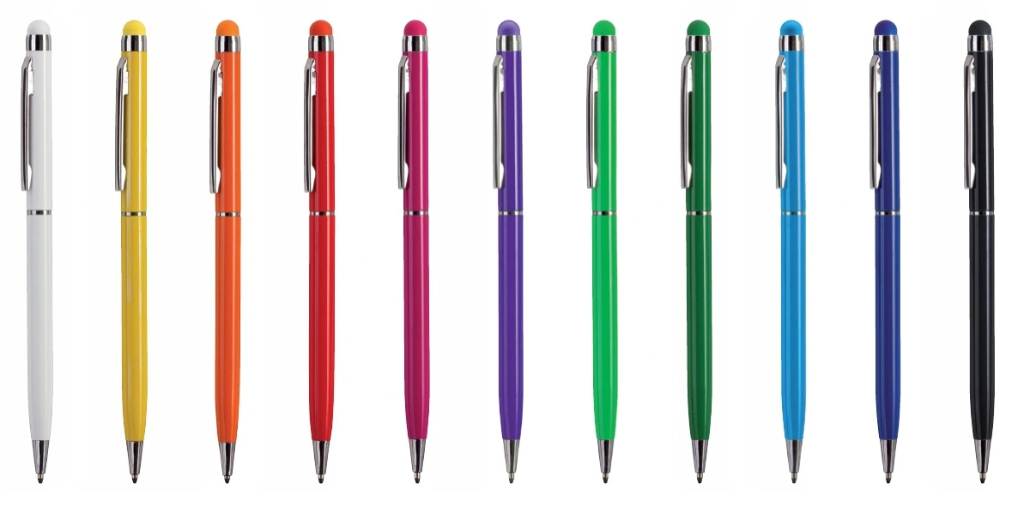

Zdjęcie nr 2
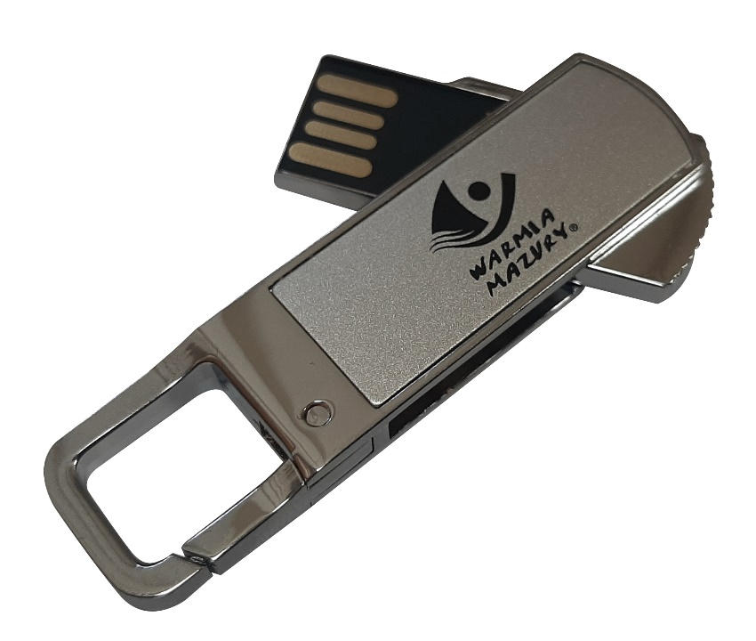

Zdjęcie nr 3
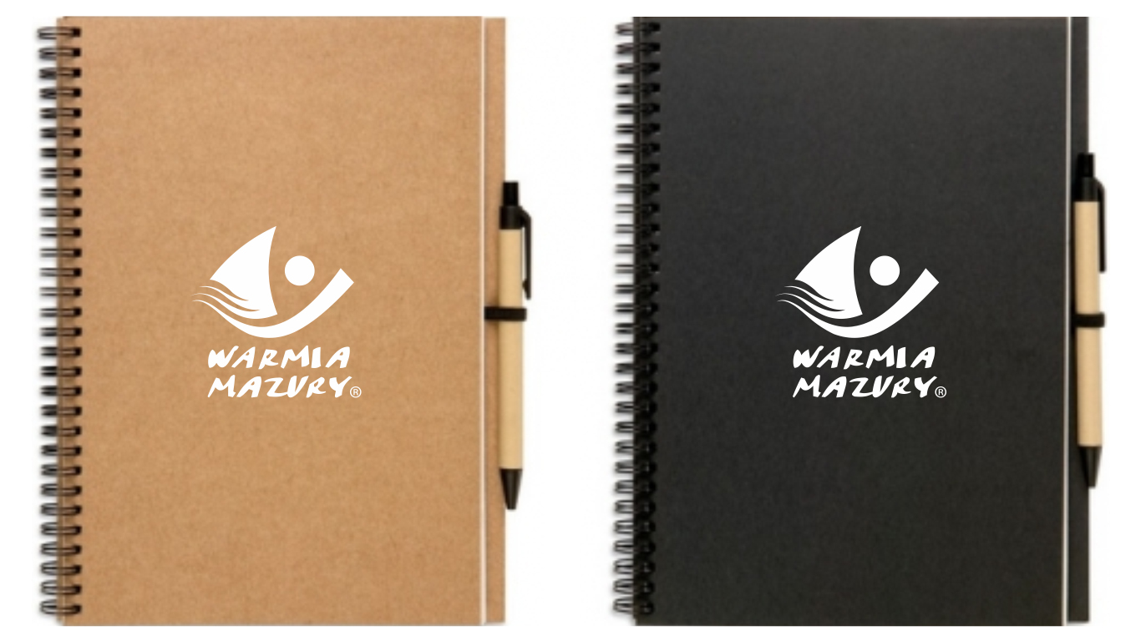

Zdjęcie nr 4
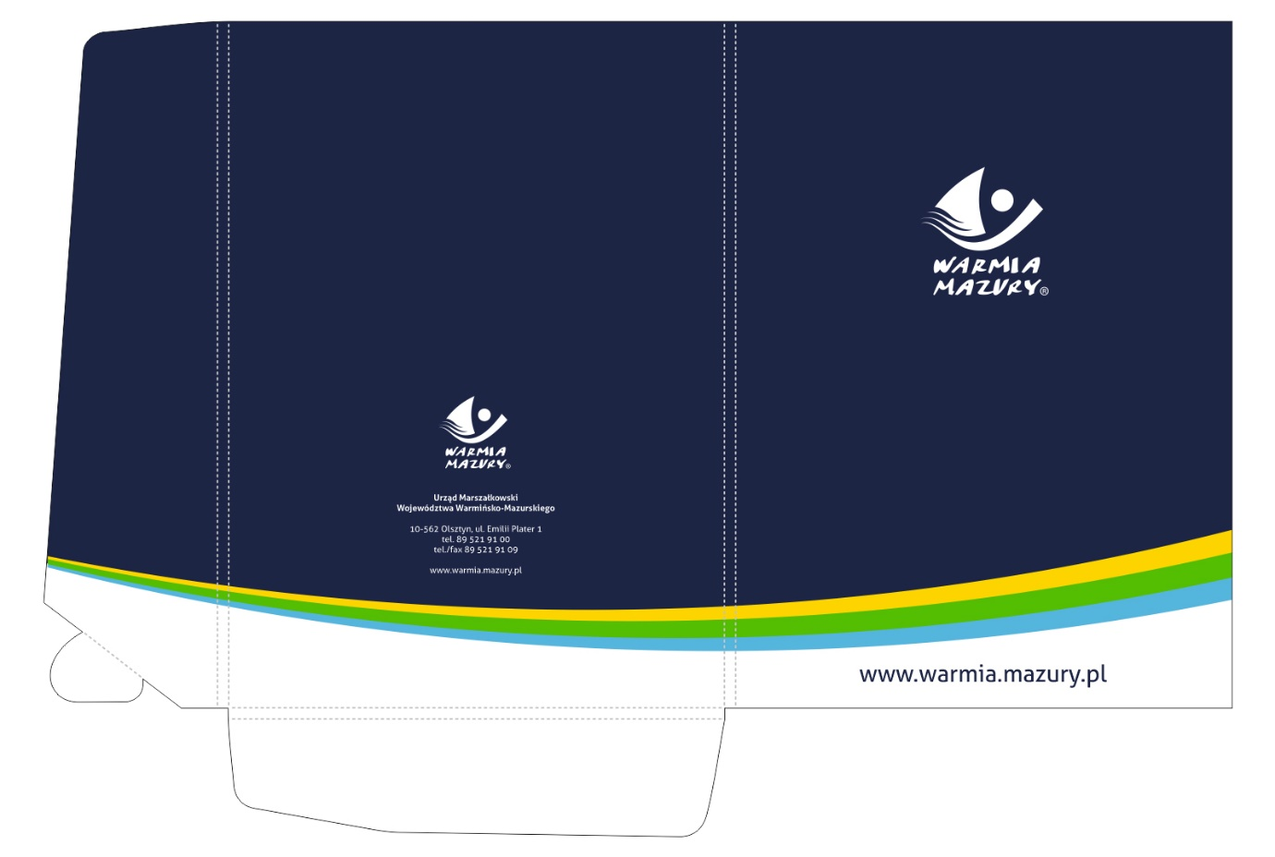

Zdjęcie nr 5
Zdjęcie nr 6

Zdjęcie nr 7
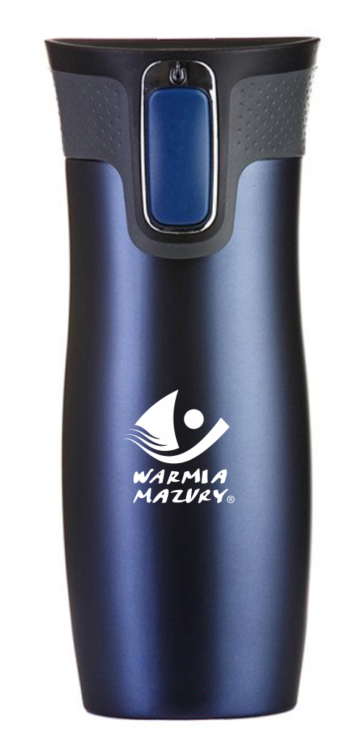
Zdjęcie nr 8

żeZdjęcie nr 9
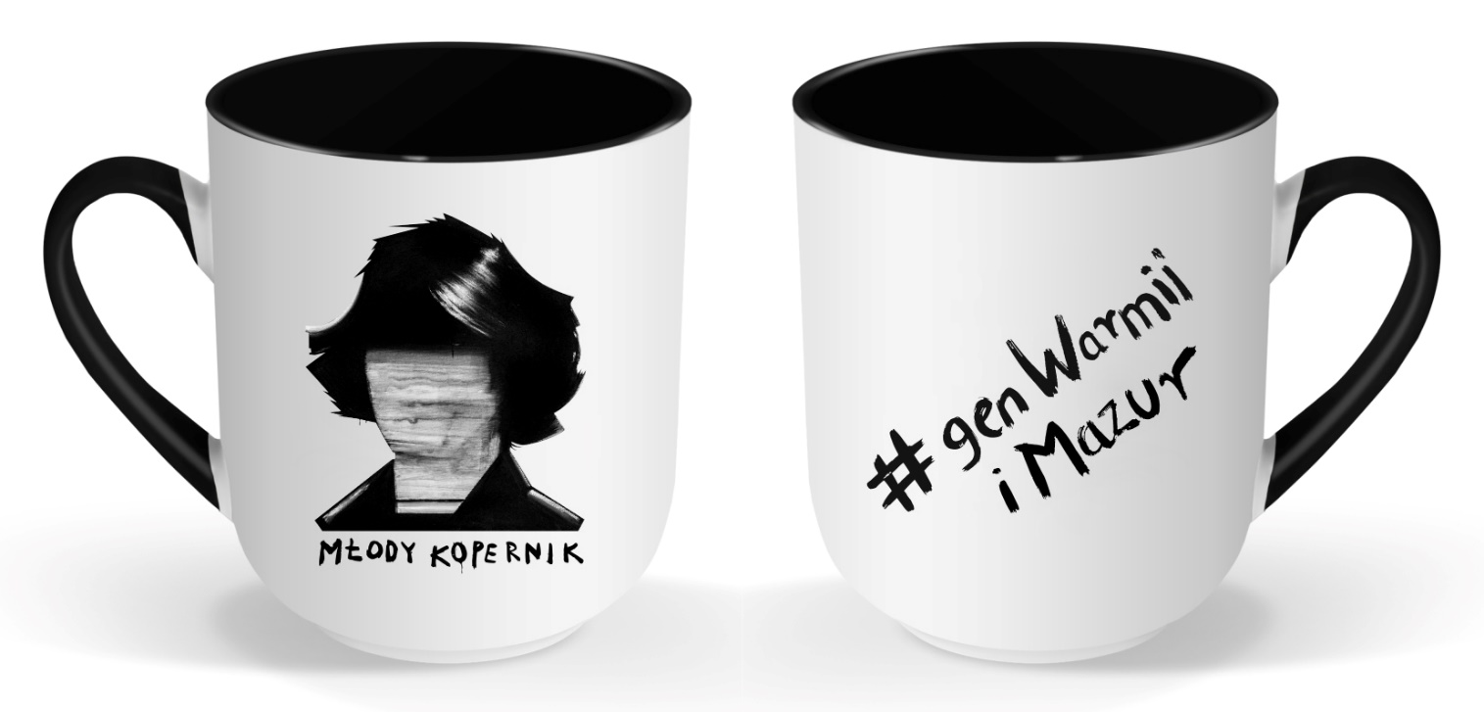

Załącznik nr 2 do SWZ
ZP.272.1.57.2021

........................................ ( miejscowość, data)
FORMULARZ OFERTOWY
WYKONAWCA:
….................................….………………………………………………………………………………
(Nazwa wykonawcy)
….................................….………………………………………………………………………………
(adres wykonawcy)
TEL: …………………………………..
NIP .............................................................. , REGON ….................................….…………….. ,
Przystępując do postępowania o udzielenie zamówienia publicznego przedmiotem którego jest : „Dostawa gadżetów promocyjnych, na potrzeby promocji województwa podczas wydarzeń własnych i obcych”
oferujemy wykonanie przedmiotu zamówienia na warunkach określonych przez Zamawiającego:
- Oferujemy całkowite wykonanie przedmiotu zamówienia, zgodnie z opisem przedmiotu zamówienia za cenę ofertową brutto wraz z należnym podatkiem VAT, zgodnie z poniższą kalkulacją:

L.p. | Asortyment | Cena jednostkowa brutto (zł) | Ilość sztuk | Razem zł brutto
 | A | B | C | D = B x C
1 | Długopis metalowy |  | 2000
2 | Pendrive metalowy |  | 200
3 | Notes z długopisem |  | 200
4 | Teczka ofertowa |  | 300
5 | Podkładka pod myszkę standardowa |  | 120
6 | Podkładka pod myszkę żelowa |  | 60
7 | Kubek termiczny |  | 30
8 | Kubek ceramiczny z ceramiczną łyżeczką |  | 250
9 | Kubek ceramiczny |  | 250
(Cena ofertowa) RAZEM zł brutto:

- Cena ofertowa określona w pkt 1 zawiera wszystkie koszty związane z całkowitym wykonaniem przedmiotu zamówienia.
- Oferujemy skrócenie 25 – dniowego terminu wykonania zamówienia o …………….. dni roboczych (maksymalnie o 5 dni). Informacja podlega ocenie w kryterium oceny ofert – Termin wykonania zamówienia.
- Oświadczam, że wypełniłem obowiązki informacyjne przewidziane w art. 13 lub art. 14 RODO¹⁾ wobec osób fizycznych, od których dane osobowe bezpośrednio lub pośrednio pozyskałem w celu ubiegania się o udzielenie zamówienia publicznego w niniejszym postępowaniu.*
- Oświadczam, że ja (imię i nazwisko)…………..……….…………...………………..niżej podpisany jestem upoważniony do reprezentowania Wykonawcy w postępowaniu o udzielenie zamówienia publicznego na podstawie……………….. …………………………………………
- Oświadczamy, że uważamy się za związanych niniejszą ofertą zgodnie z terminem określonym w SWZ.
- Będę / nie będę ** zatrudniał podwykonawców.

Opatrzyć kwalifikowanym podpisem elektronicznym,
podpisem zaufanym lub podpisem osobistym

¹⁾ rozporządzenie Parlamentu Europejskiego i Rady (UE) 2016/679 z dnia 27 kwietnia 2016 r. w sprawie ochrony osób fizycznych w związku z przetwarzaniem danych osobowych i w sprawie swobodnego przepływu takich danych oraz uchylenia dyrektywy 95/46/WE (ogólne rozporządzenie o ochronie danych) (Dz. Urz. UE L 119 z 04.05.2016, str. 1).

* W przypadku gdy wykonawca nie przekazuje danych osobowych innych niż bezpośrednio jego dotyczących lub zachodzi wyłączenie stosowania obowiązku informacyjnego, stosownie do art. 13 ust. 4 lub art. 14 ust. 5 RODO treści oświadczenia wykonawca nie składa (usunięcie treści oświadczenia np. przez jego wykreślenie).

** niepotrzebne skreślić

Zamawiający zwraca się z prośbą o podanie informacji (odpowiednio zakreślić) :
□ mikroprzedsiębiorstwo,
□ małe przedsiębiorstwo,
□ średnie przedsiębiorstwo,
□ jednoosobowa działalność gospodarcza,
□ osoba fizyczna nieprowadząca działalności gospodarczej,
□ inny rodzaj
Definicje:
- mikroprzedsiębiorstwo: przedsiębiorstwo, które zatrudnia mniej niż 10 osób i którego roczny obrót lub roczna suma bilansowa nie przekracza 2 milionów euro.
- małe przedsiębiorstwo: przedsiębiorstwo, które zatrudnia mniej niż 50 osób i którego roczny obrót lub roczna suma bilansowa nie przekracza 10 milionów euro.
- średnie przedsiębiorstwo: przedsiębiorstwa, które nie są mikroprzedsiębiorstwami ani małymi przedsiębiorstwami i które zatrudniają mniej niż 250 osób i których roczny obrót nie przekracza 50 milionów euro lub roczna suma bilansowa nie przekracza 45 milionów euro.
Załącznik nr 3 do SWZ
ZP.272.1.57.2021
Wykonawca:
…………………………………………………………………………
(pełna nazwa/firma, adres, w zależności od podmiotu: NIP/ KRS/CEiDG)

Oświadczenie wykonawcy
składane na podstawie art. 125 ust. 1 ustawy z dnia 11 września 2019 r.
Prawo zamówień publicznych (dalej jako: ustawa Pzp),
DOTYCZĄCE PODSTAW WYKLUCZENIA Z POSTĘPOWANIA
dotyczy postępowania na: „Dostawę gadżetów promocyjnych, na potrzeby promocji województwa podczas wydarzeń własnych i obcych”.

Oświadczam, że nie podlegam wykluczeniu z postępowania na podstawie art. 108 ust. 1 ustawy Pzp.

---------------------------------------------------------------------------------------------------------------------------------
(wypełnić w tej części jeśli zachodzą wskazane okoliczności)

Oświadczam, że zachodzą w stosunku do mnie podstawy wykluczenia z postępowania na podstawie art. 108 ust. …………. ustawy Pzp (podać mającą zastosowanie podstawę wykluczenia spośród wymienionych w art. 108 ust. 1 pkt 1,2 lub 5 ustawy Pzp).
Jednocześnie oświadczam, że w związku z ww. okolicznością spełniam łącznie następujące przesłanki o których mowa w art. 110 ust. 2 ustawy Pzp.
………………………………………………………………………………………………………………..
…………………………………………………………………………………………..…………………...........…

Opatrzyć kwalifikowanym podpisem elektronicznym,
podpisem zaufanym lub podpisem osobistym

Załącznik nr 4 do SWZ
ZP.272.1.57.2021
USTANOWIENIE PEŁNOMOCNIKA
( dotyczy podmiotów, które składają wspólną ofertę także spółek cywilnych)

My niżej podpisani uprawnieni do reprezentacji wykonawcy:

- ..............................................................................................

..............................................................................................
(nazwa i adres wykonawcy)

- ..............................................................................................

..............................................................................................
(nazwa i adres wykonawcy)

- ..............................................................................................

..............................................................................................
(nazwa i adres wykonawcy)

Ubiegając się wspólnie o udzielenie zamówienia w postępowaniu przedmiotem którego jest: „Dostawa gadżetów promocyjnych, na potrzeby promocji województwa podczas wydarzeń własnych i obcych”.

Ustanawiamy P. ............................................................ swoim pełnomocnikiem do: reprezentowania w postępowaniu o udzielenie zamówienia publicznego / zawarcia umowy/ jak i reprezentowania każdego z wykonawców wspólnie ubiegających się o udzielenie zamówienia publicznego

1. Podpisano ( imię, nazwisko i kwalifikowany podpis elektroniczny, podpis zaufany lub podpis osobisty )

................................................................................................................

2. Podpisano ( imię, nazwisko i kwalifikowany podpis elektroniczny, podpis zaufany lub podpis osobisty )

................................................................................................................

3. Podpisano ( imię, nazwisko i kwalifikowany podpis elektroniczny, podpis zaufany lub podpis osobisty )

................................................................................................................
(Podpis osoby lub osób uprawnionych do reprezentowania firmy)

